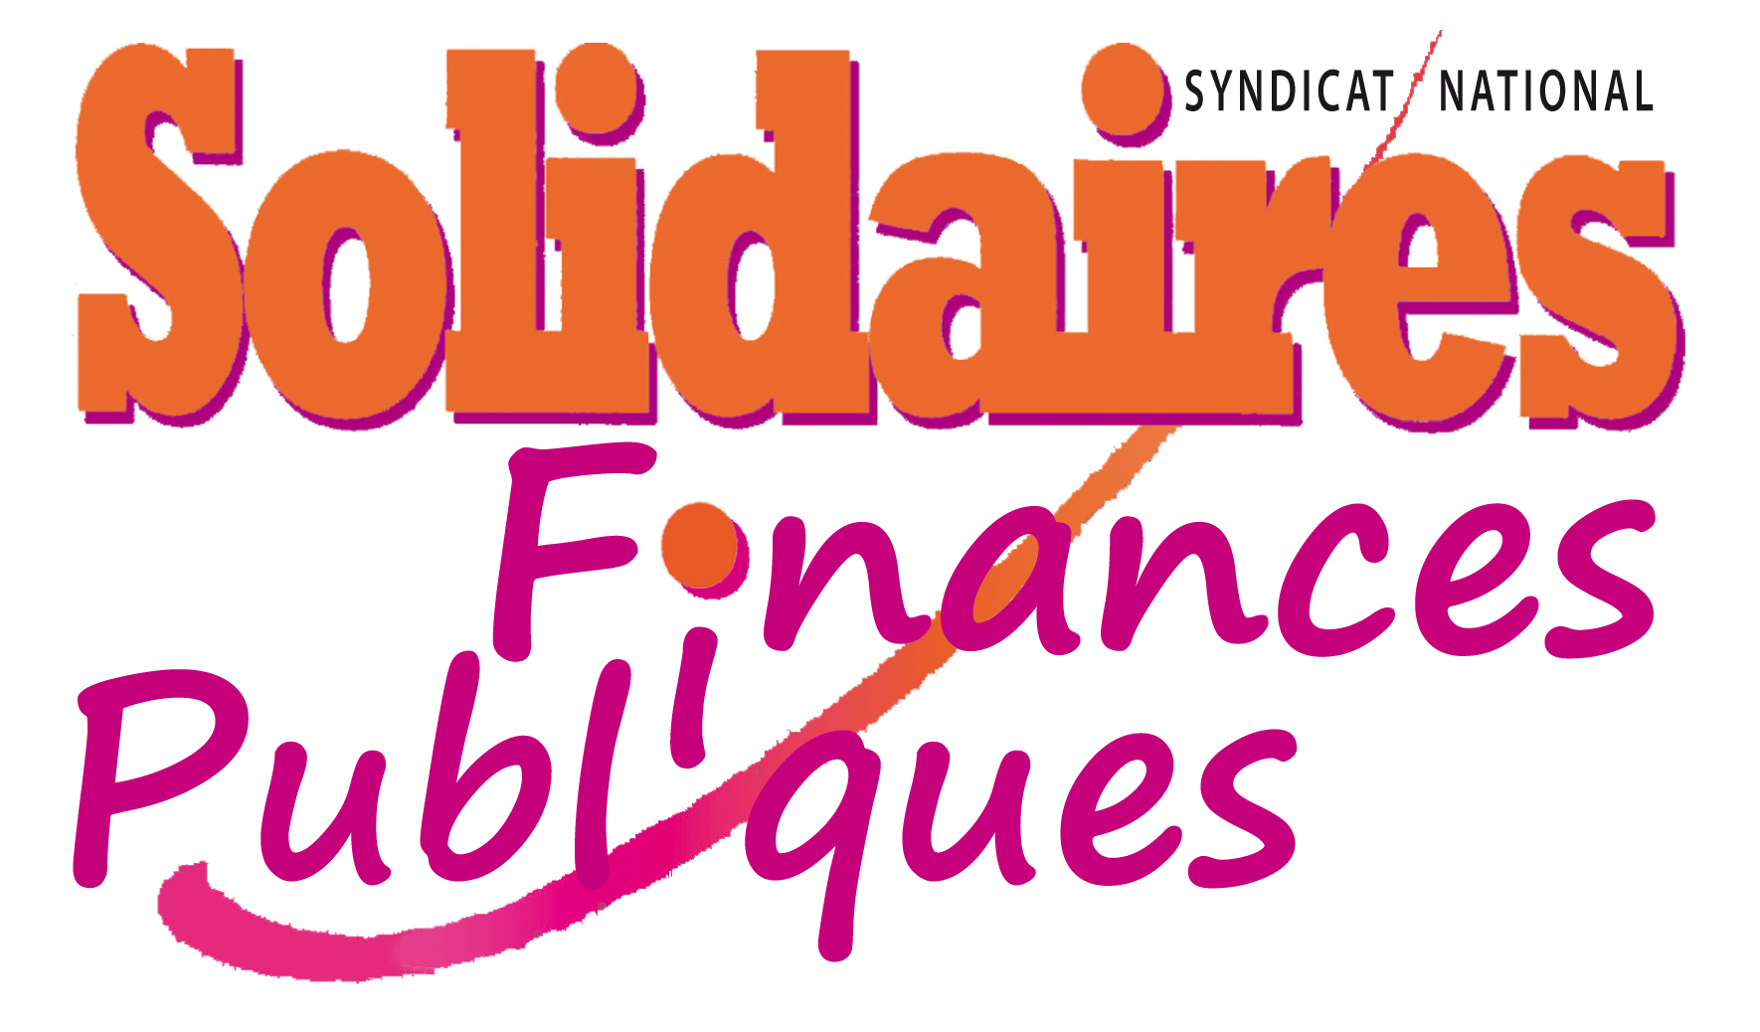


Bourges, le 20/05/2014

Aujourd’hui, les élus du canton de St Martin d’Auxigny et de la Communauté de Communes des Terres Vives se sont rassemblés devant la Trésorerie de St Martin d’Auxigny contre sa fermeture, en présence de la presse écrite et télévisée. A leur demande, les sections syndicales Solidaires, CGT, SNAFIP, FO se sont jointes au rassemblement pour apporter leur soutien.

Motion de soutien aux élus pour le maintien de la Trésorerie de St Martin d’Auxigny

En 2012, les organisations syndicales ont combattu à vos côtés pour le maintien de la trésorerie de St Martin d’Auxigny. Au final, la fermeture programmée pour le 01/01/2013 n’a pas eu lieu, la Direction Générale n’ayant pas entériné le projet. Cependant la direction locale des finances publiques du Cher poursuit son objectif, le dossier est de nouveau à l’étude.
Supprimer le Centre des Finances Publiques de St Martin d’Auxigny, ce serait accentuer la désertification des territoires ruraux et l'esseulement de leurs administrés ; ce serait amoindrir la mission de conseil aux collectivités et éloigner davantage la trésorerie de contribuables souvent peu mobiles ; ce serait diminuer l’efficacité d’agents qui ont la connaissance du territoire et de sa population. La Direction départementale du Cher ne peut laisser disparaître une administration de proximité, interlocuteur privilégié des usagers en matière de fiscalité, de produits locaux, et particulièrement des collectivités locales en matière de comptabilité et de gestion . Dans un contexte de mutation législatif, fiscal et comptable, il est indispensable aux collectivités locales d’obtenir conseils au quotidien d’un service de proximité qui connaît leur situation et celle de leurs habitants.
Les organisations syndicales soussignées assurent les élus de leur soutien et leur engagement plein et entier dans le maintien de la Trésorerie de St Martin d’Auxigny. Elles œuvrent au niveau national pour que les vacances d’emploi soient comblées, ce qui va dans le sens de leur combat local pour que les moyens humains soient apportés au dit service afin que l’ensemble des missions puissent être assurées dans leur intégralité et partout sur le territoire, assurant ainsi un égal accès au service public républicain.

S. LAFARGUE G. TESSIER D. KREZDORN F. JANSONNIE
Solidaires Finances Publiques CGT Finances Publiques SNAFIP FO DGFIP

Spontanément une manifestation s’est organisée, très animée. Les élus en tête, suivis d’agents des finances publiques militants de leurs organisations syndicales, ont défilé dans les rues de St Martin d’Auxigny pour exiger le maintien de la trésorerie et de l’ensemble des missions qu’elle assure aujourd’hui. Tous, élus et agents des finances publiques, ont scandé d’une même voix : « maintien du service public ».

Les représentants syndicaux ont ensuite pris la parole, assurant aux élus leur soutien.
Les organisations syndicales s’opposent catégoriquement à toute suppression de structures et réorganisation de services. Elles exigent que les emplois nécessaires soient apportés afin que l’ensemble des missions soient assurées dans leur intégralité et partout sur le territoire de manière à assurer l’égal accès au service public.


